Mes Nacional de Concientización sobre el Acecho
31 Días de Mensajería: 2022

Enero de 2022 se celebra el decimoctavo Mes Nacional de Concientización sobre el Acecho (#NSAM2022), una llamada anual a la acción para reconocer y responder al delito grave de acecho. Utilice estos mensajes para publicar en las redes sociales todos los días durante el mes de enero. Descargue gráficos de tamaño para Facebook, Instagram y Twitter, así como carteles de cuentas, firmas de correo electrónico y fondos de reuniones virtuales, en https://www.stalkingawareness.org/stalking-awareness-month-2022-spanish/.
Enero 2022 |  | Gráficos | Texto / Subtítulo | Enlaces
1 | S | 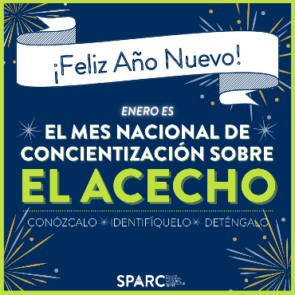 | ¡Este enero marca el decimoctavo Mes Nacional de Concientización sobre el Acecho (#NSAM2022)! El acecho es un delito grave y frecuente que merece nuestra atención. Los invitamos a unirse a nuestros esfuerzos este mes y empoderar a su comunidad para CONOCERLO, IDENTIFICARLO y DETENERLO. #KnowItNameItStopIt | Página de NSAM 2022:  https://www.stalkingawareness.org/stalking-awareness-month-2022-spanish/
2 | D | 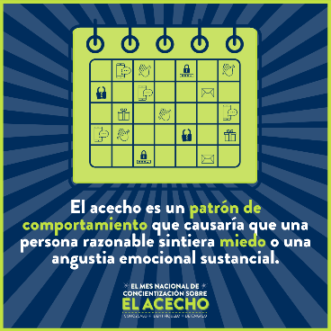 | El acecho no es un hecho aislado, sino que se trata de dos o más comportamientos dirigidos a una persona (o personas) específica que causan miedo. Esos comportamientos pueden ser en persona, a través de la tecnología, o alguna combinación. #NSAM2022 #KnowItNameItStopIt | Página de “what is stalking”: https://www.stalkingawareness.org/definition-faqs/#1537979509805-8a45c44f-4fcd
3 | L | 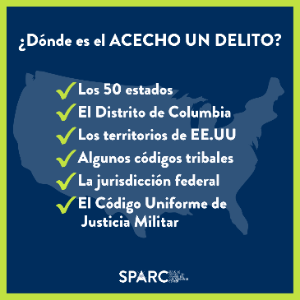 | ¡Los sobrevivientes de acecho tienen derecho a una respuesta de la justicia penal! Muy frecuentemente, los sobrevivientes y los intervinientes no se dan cuenta de que el acecho es un delito en sus jurisdicciones. #NSAM2022 #KnowItNameItStopIt | Video de “what is stalking”: https://www.stalkingawareness.org/definition-faqs/#1537979509805-8a45c44f-4fcd
4 | M | 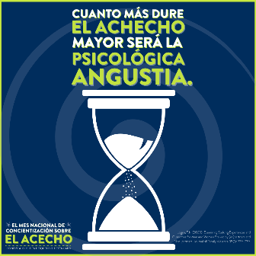 | El acecho no es sólo molesto o frustrante: es traumático. Muchos sobrevivientes sufren depresión, ansiedad, TEPT y otros efectos sobre la salud mental. Las víctimas de acecho no están paranoicas ni exageran, sino que están muy atentas como defensa contra el trauma continuo que sufren. #NSAM2022 #KnowItNameItStopIt
5 | X | 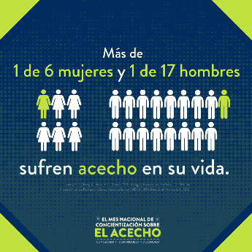 | ¡El acecho es frecuente! Sin embargo, el acecho a menudo pasa desapercibido para el público en general, así como dentro de nuestros sistemas de justicia penal, justicia civil y servicios para las víctimas. #NSAM2022 #KnowItNameItStopIt | Video de “why learn about stalking”: https://www.youtube.com/watch?v=JExXjGztlA8
6 | J | 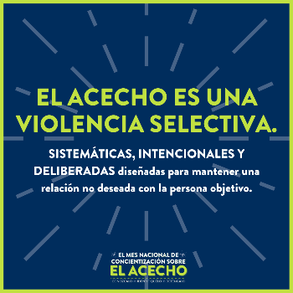 | El acecho no es un accidente. El acecho no es una coincidencia. El acecho no es un gran malentendido. El acecho es una violencia selectiva en la que el agresor decide acechar. #NSAM2022 #KnowItNameItStopIt | Video de “stalking and violence”: https://www.youtube.com/watch?v=2xZFN6x5QUk
7 | V | 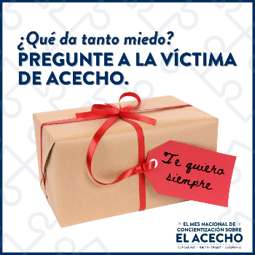 | El contexto es fundamental en los casos de acecho. Lo que da miedo a una víctima puede no darte miedo inmediatamente a ti como persona ajena. ¡Comparte este video para difundirlo! #NSAM2022 #KnowItNameItStopIt | Video de “context is key”: https://www.youtube.com/watch?v=vfaYUuFQWuU&feature=emb_imp_woyt
8 | S | 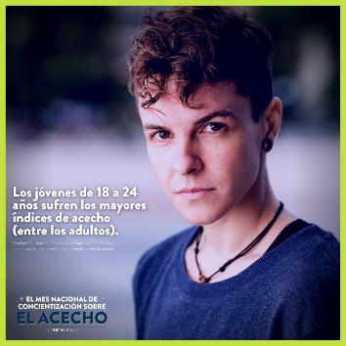 | El acecho afecta a personas de todas las edades, desde niños hasta adultos mayores. Al igual que ocurre con la violencia en una relación de pareja y la violencia sexual, los índices son especialmente elevados en el caso de los adultos jóvenes. #NSAM2022 #KnowItNameItStopIt
9 | D | 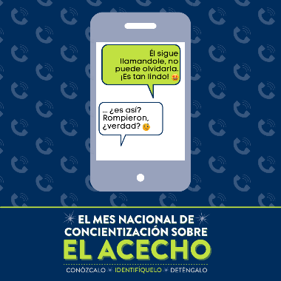 | El acecho no es romántico, ¡es criminal, traumático y peligroso! Las películas, la televisión y la música presentan constantemente el acecho como algo deseable, bonito, sexy y/o halagador, pero en la vida real es indeseado, aterrador e ilegal. ¡Denuncia el acecho cuando lo veas en la cultura pop! #NSAM2022 #KnowItNameItStopIt | Página de “media normalization of stalking”:  https://www.stalkingawareness.org/awareness-educators/  y lista de música: https://open.spotify.com/playlist/2EV9JMQCcef4guiteucK2X
10 | L | 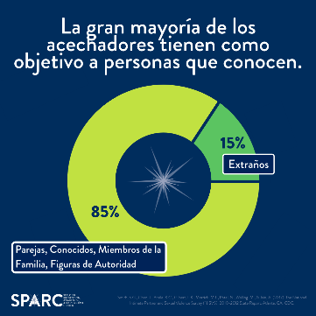 | Cuando te imaginas a un acechador, ¿qué imagen te viene a la mente? Nuestros medios de comunicación muestran muchos ejemplos de extraños sombríos y/o fans obsesionados. Aunque esto puede ocurrir, la mayoría de los acechadores conocen a sus víctimas, y más de la mitad son parejas actuales o anteriores. #NSAM2022 #KnowItNameItStopIt | Video 1 de IPV:  https://youtu.be/WtmEYUpnVfk
11 | M | 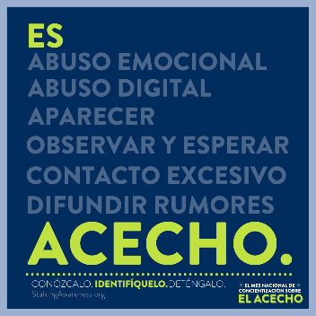 | ¿Cómo se identifica un caso de acecho? Hay muchos comportamientos que pueden formar parte del patrón de un acechador. Mientras que la(s) táctica(s) de un acechador puede(n) ser o no criminal(es) por sí misma(s) (como los mensajes de texto), estos comportamientos pueden llegar a ser criminalizados como parte de un patrón de comportamiento de acecho. Cuando el abuso incluye vigilancia, invasión de la vida, interferencia y/o intimidación, eso es acecho. ¡IDENTIFÍCALO! #NSAM2022 #KnowItNameItStopIt | Video de “stalking: name it”:  https://www.youtube.com/watch?v=QbCiFy_kmyA
12 | X | 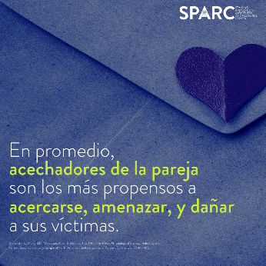 | Todos los acechadores pueden ser peligrosos. En promedio, los acechadores de la pareja son los que más amenazan a sus víctimas. El acecho es una importante señal de alarma en una relación de violencia doméstica. Conocer el riesgo es fundamental. #NSAM2022 #KnowItNameItStopIt | Video 2 de IPV:  https://www.youtube.com/watch?v=SR9SRqsvzYA
13 | J | 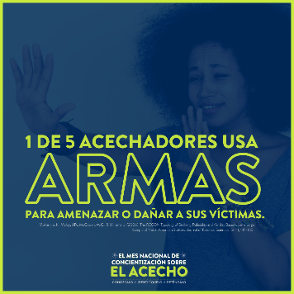 | El acecho es peligroso. Muchos acechadores usan armas para intimidar o dañar directamente a sus víctimas. #NSAM2022 #KnowItNameItStopIt | Página de estrategias de seguridad:  https://www.stalkingawareness.org/wp-content/uploads/2021/02/Safety-Strategies-Espanol.pdf
14 | V | 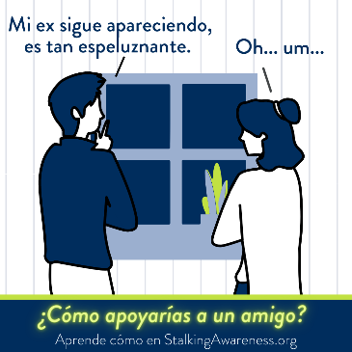 | La mayoría de las víctimas de acecho comparten sus preocupaciones con un amigo, un familiar o alguien de confianza antes de buscar cualquier tipo de ayuda profesional o legal. ¡Si una víctima de acecho habla contigo  tu respuesta marca una gran diferencia a la hora de que se sienta validada y/o continúe buscando ayuda! Aprende a apoyar a un ser querido que está sufriendo acecho en https://www.stalkingawareness.org/for-friends-loved-ones/. #NSAM2022 #KnowItNameItStopIt | Video de “supporting friends and loved ones”: https://www.youtube.com/watch?v=an5m3ScZI8k&feature=emb_imp_woyt  y / o página: https://www.stalkingawareness.org/for-friends-loved-ones/
15 | S | 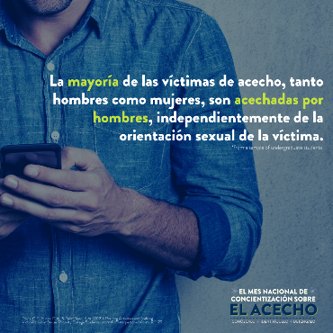 | Más del 80% de las veces, las víctimas femeninas declaran que su acechador es un hombre. En más del 50% de los casos, las víctimas masculinas dicen lo mismo. Los hombres acechan a otros hombres en una gran variedad de contextos. A veces, los hombres acechan principalmente a una pareja femenina anterior y comienzan a acechar a los nuevos intereses románticos de sus ex parejas. #NSAM2022 #KnowItNameItStopIt
16 | D | 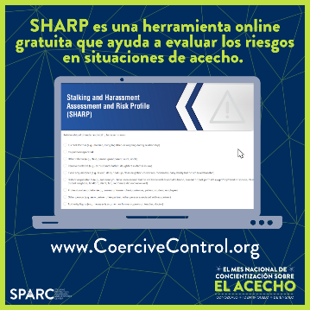 | ¡Difunde el mensaje! Existe una evaluación de riesgos específica para el delito de acecho. Es fácil de usar, gratuita y está disponible en línea. Completar esta evaluación puede ser útil para las víctimas, sus sistemas de apoyo, así como para los intervinientes. #NSAM2022 #KnowItNameItStopIt | SHARP: https://www.stalkingawareness.org/sharp/
17 | L | 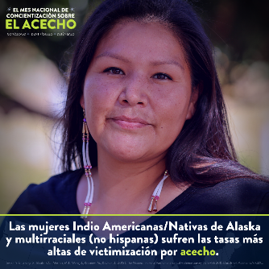  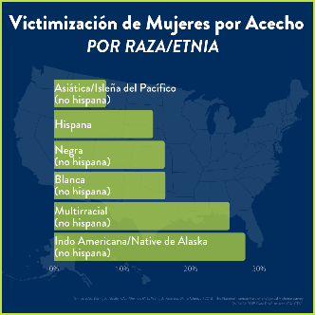 | El acecho afecta a diversas poblaciones de todo el espectro de género, edad, raza, etnia, religión y nivel socioeconómico. Las mujeres indio americanas/nativas de Alaska y las multirraciales son las que sufren los mayores índices de acecho. #NSAM2022 #KnowItNameItStopIt
18 | M |  | Las personas responden al trauma de manera diferente, y muchas no se sienten cómodas diciendo "estoy sintiendo miedo/temor". Las víctimas pueden presentarse como frustradas, enfadadas, confusas, tristes o no mostrar ningún tipo de sentimiento, pero es probable que el miedo esté detrás de estas respuestas. Enseñar a otros a entender esto ayuda a apoyar a las víctimas que informan y a mejorar los servicios de respuesta. #NSAM2022 #KnowItNameItStopIt
19 | X | 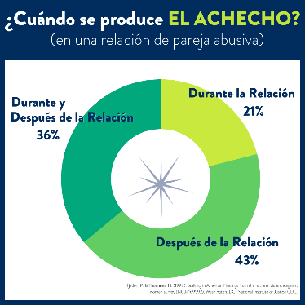 | Si una pareja se presenta, sigue, contacta constantemente, viola la intimidad, sabotea o asusta de alguna manera a la víctima, ¡eso es acecho! Puede producirse antes, durante y/o después de una relación. Más de la mitad de las veces, el acecho ocurre durante la relación y puede ser una señal de alarma de que la relación sea especialmente peligrosa. #NSAM2022 #KnowItNameItStopIt | Página de “IPV factsheet”:  https://www.stalkingawareness.org/wp-content/uploads/2018/11/Stalking-IPV-Fact-Sheet.pdf
20 | J | 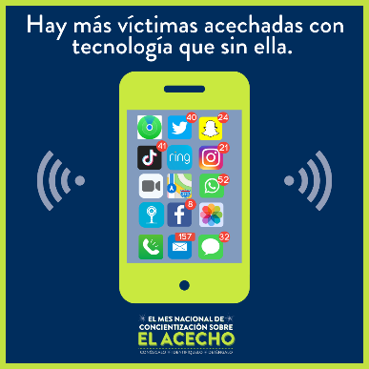 | La mayoría de las víctimas de acecho lo sufren tanto en persona como por medio de la tecnología. Los tipos más comunes de abuso tecnológico (acecho, limitación del acceso a la tecnología y vigilancia) aumentaron durante la pandemia. La aplicación Safety Net de NNEDV tiene información útil para ayudar a las víctimas a tomar el control de su privacidad en línea. #NSAM2022 #KnowItNameItStopIt | Página de “NNEDV Safety Net”:  https://www.techsafety.org/safetynetapps
21 | V | 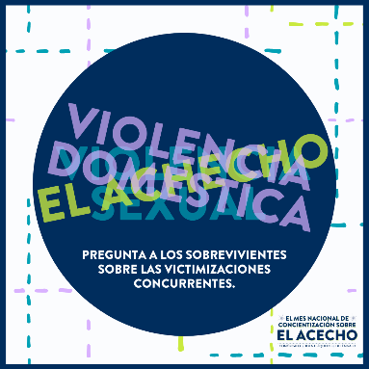 | A menudo, el acecho, la violencia doméstica y/o la violencia sexual son victimizaciones que se superponen, pero algunas pueden ser más evidentes que otras. Pregunte a las víctimas de violencia doméstica, agresión sexual y acecho sobre el alcance total de sus experiencias para mejorar su seguridad y responsabilizar a los agresores. #NSAM2022 #KnowItNameItStopIt
22 | S | 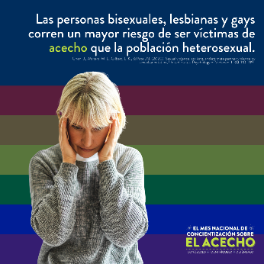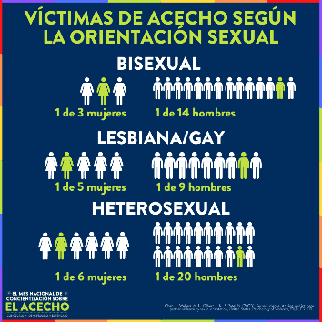 | Las personas de todas las identidades de género y orientaciones sexuales sufren acecho. En general, las investigaciones muestran que las personas LGBTQ+ tienen más probabilidad de sufrir acecho que las personas heterosexuales y cisgénero. #NSAM2022 #KnowItNameItStopIt | Página de “stalking and LGBTQ factsheet”: https://www.stalkingawareness.org/wp-content/uploads/2021/09/SPARC_Stalking-LGBTQ-Fact-Sheet.pdf
23 | D | 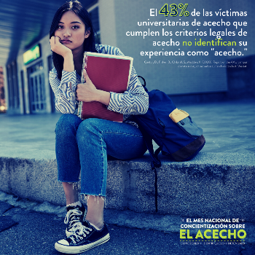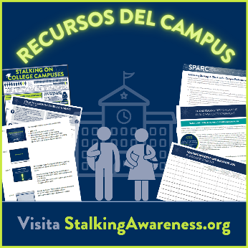 | Ayudar a las víctimas a identificar el acecho contribuye a aumentar las denuncias y la búsqueda de ayuda. #NSAM2022 #KnowItNameItStopIt | Video de “campus stalking”: https://www.youtube.com/watch?v=EVXFZmLpPzg&feature=emb_imp_woyt  y página de “campus resources”: https://www.stalkingawareness.org/campus-resources/
24 | L | 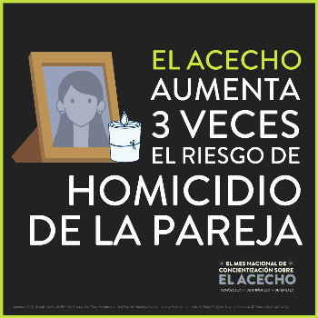 | El acecho de la pareja es un importante factor de riesgo de homicidio de la pareja. Con mucha frecuencia, el acecho sólo se reconoce después de la violencia o el asesinato, incluso a pesar de las denuncias de las víctimas. Debemos identificar los comportamientos de acecho y actuar con urgencia para mantener a las víctimas a salvo. #NSAM2022 #KnowItNameItStopIt | Página de “IPV infographic”:  https://www.stalkingawareness.org/wp-content/uploads/2019/10/Stalking__DV_Infographic.pdf
25 | M | 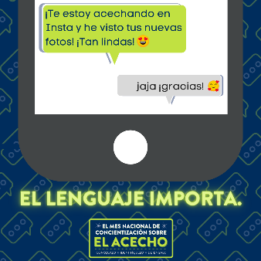 | El uso casual de la palabra " acecho " puede dificultar que las víctimas y los intervinientes identifiquen este peligroso delito. #NSAM2022 #KnowItNameItStopIt
26 | X | 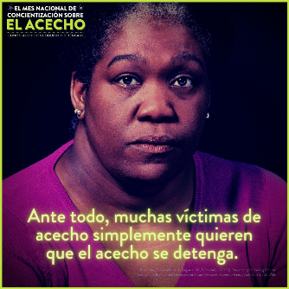 | Es importante preguntar a las víctimas de acecho cómo sería para ellas una resolución satisfactoria de la situación. Puede incluir o no el sistema de justicia penal. #NSAM2022 #KnowItNameItStopIt
27 | J | 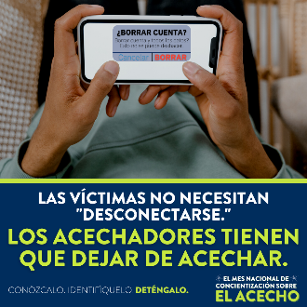 | Cuando los sobrevivientes no pueden acceder (o tienen un acceso limitado) a la tecnología, es más difícil mantenerse en contacto con amigos y familiares, así como acceder a los servicios para víctimas, al apoyo legal, a los tribunales y a otros servicios y apoyos sociales. #NSAM2022 #KnowItNameItStopIt
28 | V | 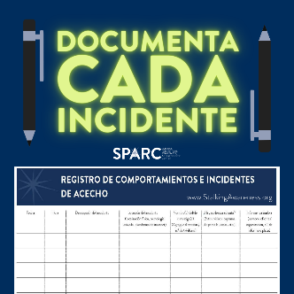 | Los incidentes de acecho se acumulan, pero sólo si hacemos las cuentas. Se recomienda a las víctimas documentar todos los comportamientos de acecho que sufran. Nuestro registro de documentación puede ayudar. #NSAM2022 #KnowItNameItStopIt | Página de registro de incidentes:  https://www.stalkingawareness.org/wp-content/uploads/2019/12/SPARC_StalkingLogInstructions_2018_FINAL_ES.pdf
29 | S | 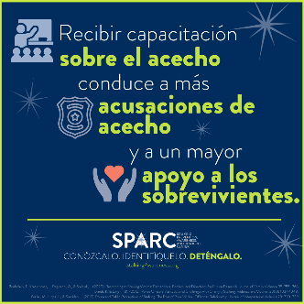  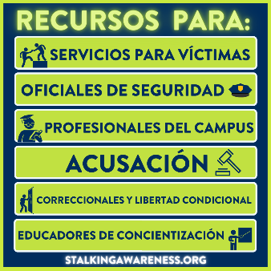 | Muchos profesionales encargados de apoyar a los sobrevivientes y/o responsabilizar a los acechadores tienen poca o ninguna capacitación sobre el acecho. La buena noticia es que SPARC tiene muchos recursos para ayudar: consulta nuestros seminarios web grabados, guías para diferentes profesionales y/o solicita una capacitación de SPARC para tu equipo. #NSAM2022 #KnowItNameItStopIt | Página de “training request”:  https://www.stalkingawareness.org/request-a-training/  y de “recorded trainings”: https://www.stalkingawareness.org/training-archive/
30 | D | 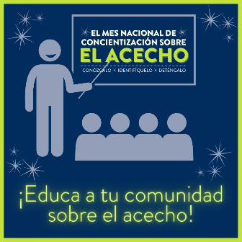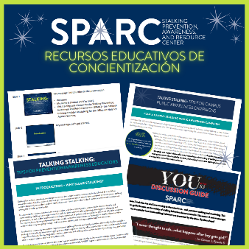  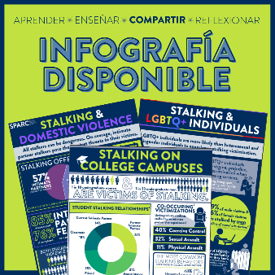  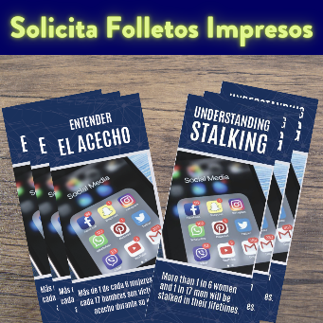 | ¿Ofreces cursos de concientización sobre temas como la violencia sexual y de pareja? Si es así, asegúrate de hablar también del acecho. Las percepciones erróneas del público sobre el acecho pueden ser peligrosas. Los talleres gratuitos de SPARC, las guías de debate, las infografías, los folletos y los consejos para los educadores pueden ayudarte a concientizar a tu comunidad. #NSAM2022 #KnowItNameItStopIt | Página de “awareness”: https://www.stalkingawareness.org/awareness-educators/  y de videos: https://www.stalkingawareness.org/videos/
31 | L | 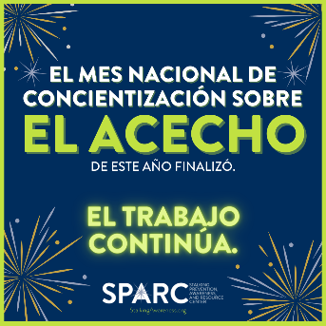 | ¡GRACIAS por hacer de #NSAM2022 un éxito! Aunque el mes de enero está terminando, la necesidad de reconocer la urgencia del acecho, y de CONOCERLO, IDENTIFICARLO y DETENERLO, es fundamental durante todo el año. #KnowItNameItStopIt | Página de SPARC: www.stalkingawareness.org

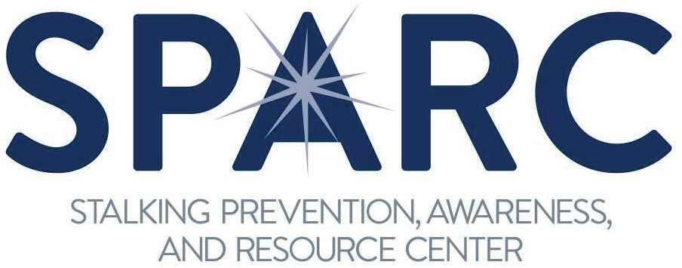
This project was supported by Grant No. 2017-TA-AX-K074 awarded by the Office on Violence Against Women, U.S. Department of Justice. The opinions, findings, conclusions, and recommendations expressed in this publication/program/exhibition are those of the author(s) and do not necessarily reflect the views of the Department of Justice, Office on Violence Against Women.
1000 Vermont Avenue NW, Suite 1010 | Washington, DC 20005 | (202) 558-0040 | stalkingawareness.org
@FollowUsLegally

